Technika nás baví
Časový rozsah: 2 vyučovací hodiny v centrech aktivit
Ročník: 2.
Cíle aktivity:
- Žáci pracují podle návodu, sestaví stavbu a zkoumají, jak funguje.
- Učí se vzájemné spolupráci.
- Rozvíjí tvůrčí myšlení.
- Učí se prezentovat své zjištění.

Metodický komentář:
Většina dětí si v tomto věku hraje ráda s legem, proto do aktivity děti vstupovaly již s nějakými znalostmi a zkušenostmi. Stavění podle návodu většině nedělal problém a i to, že mají lego rády, je motivovalo ke spolupráci. Všem skupinám se podařilo vytvořit alespoň 1 stavbu, některé skupiny zvládly i více staveb. V druhé části 2. vyučovací hodiny proběhlo hodnocení a prezentování vytvořené stavby. A poté její rozložení. To všechny skupiny nestihly v časovém limitu a rozkládaly stavby až po hodině. Zjistila jsem, jak je důležité mít správně vymezený prostor pro stavbu z lega, aby se předešlo zatoulání a ztracení kostek. S každým boxem lega může pracovat pouze jedna skupina a opět je potřeba, aby ta stejná skupina stavbu uklidila, aby se zabránilo pomíchání a ztrátě kostech a součástek. Tato činnost děti velmi bavila a motivovala je k stavění dalších staveb.

V příloze jsou fotky ze stavění, tak i z prezentace. Přidávám i 2 videa našich dvou nadšenců.

Zadání do center aktivit:
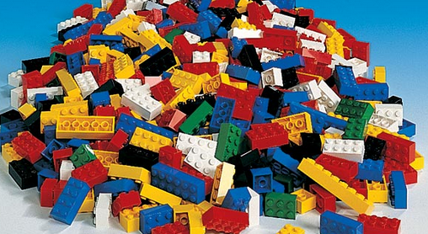
Pokusy a objevy: Technika nás baví

Dnes budete v centru stavět stavby u lega podle návodu. Každá ze staveb něco dělá (nějak funguje). Vyzkoušíte si, zda se vám podaří postavit stavbu, aby byla funkční.
- Udělejte si 2 skupiny a pracujte společně na jedné stavbě. Promyslete, jak to udělat, aby vám to v centru fungovalo.
- Prohlédněte si stavebnici a vše, co k ní patří.
- Stavějte krok za krokem podle návodů.
- Vymyslete, jak stavbu přestavíte spolužákům.
- Hlídejte si všechny součástky a kostičky, ať se nic neztratí.
- Zhodnoťte si práci a odpovězte na otázky:
- Jak se vám dnes pracovalo? A proč?
- Měli jste nějaký těžký moment během plnění úkolu?

Cíl:
Žáci pracují podle návodu, učí se vzájemné spolupráci.
Rozvíjí tvůrčí myšlení.
Učí se prezentovat své zjištění.

